任务申请部门 | 服务运营部 |  | 申请人 |  | 王卫忠
任务提出时间 | 202004014 |  | 要求完成时间 |  | 20200417
客户姓名/职务 | 南京市监察总队 |  | 联系电话 |  | 025-83632882
费用归属 | 服务运营部 |  | 合同名称
任务名称 | 南京国发平台修约模块监控点因子默认选择问题
工作要求 | 国发平台修约模块监控点因子选择问题：目前国家考核的监控点因子相对之前多了很多，之前修约模块默认选择的因子较少，已经不太适用，南京用户希望把修约界面的监控因子默认为全选。  申请部门：
实施部门  审批 | 签名/时间：
实施人 | 责 | 工作量 |  |  |  | 完成时间 | 年 月 日
完成情况确认 | 实施部门确认： 申请人确认：
满意度评价 | □优秀（5分）□满意（4分）□一般（3分）□较差（2分）□很差（1分）  若任务单实施过程优秀、较差或很差，请给出原因：  签名/时间：
特殊情况说明：

南京国发平台地址(专网)：http://10.32.12.141:8080/jointframe/app/AppMain!index.page
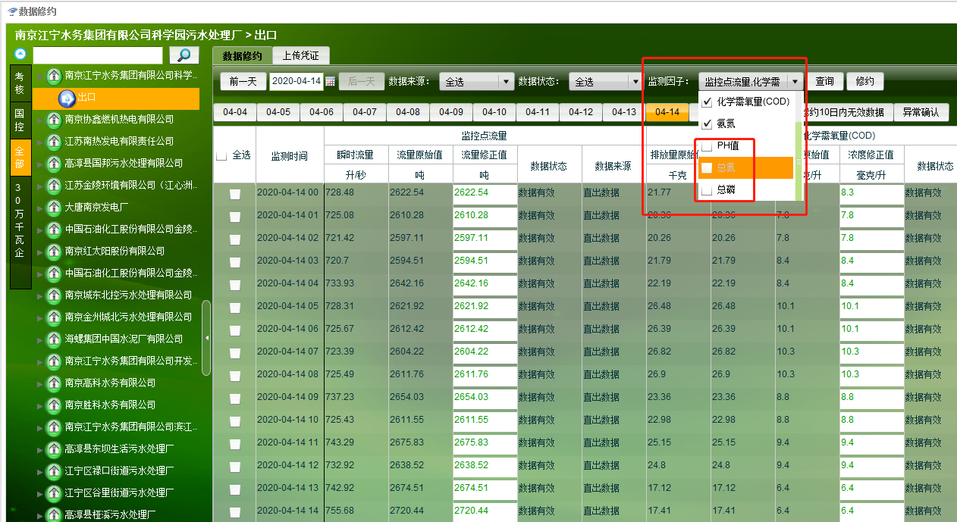

如上图：南京江宁水务集团有限公司科学园污水处理厂，根据国家要求考核COD、氨氮、总磷、总氮和PH，但平台一直没有更新修约界面的默认考核因子选项，总磷、总氮和PH不默认勾选，客户使用的时候极不方便，每次更换企业都需要手动勾选因子。现需要根据国家考核要求，如果是废水监控点，需要默认勾选COD、氨氮、总磷、总氮和PH这些因子；若为废气监控点，需要默认勾选烟尘、二氧化硫、氮氧化物、一氧化碳、氯化氢和含氧量。

